TÌM HIỂU NGHỀ NẤU ĐƯỜNG THỐT NỐT ĐẶC SẢN NỔI TIẾNG CỦA AN GIANG
https://thamhiemmekong.com/thong-tin-du-lich-mien-tay/tim-hieu-nghe-nau-duong-thot-not-dac-san-noi-tieng-cua-an-giang.html

Cây thốt nốt từ lâu đã gắn liền với cuộc sống của bà con dân tộc Khmer ở vùng Bảy Núi An Giang. Cây dễ trồng, thông thường thốt nốt được người dân trồng cặp các bờ ruộng, vừa giữ đất không bị xối mòn, vừa đem thu nhập cho gia đình. Cây thốt nốt có dáng dấp của cây dừa, cũng mang dáng dấp của cây cọ. Quả thốt nốt gần giống quả dừa và cùi thốt nốt cũng gần giống với cùi dừa non. Mỗi quả thốt nốt thường có ba múi, mỗi múi to gấp hai hay ba lần múi mít, trắng ngần, mềm, ngọt mát và thơm hơn cùi dừa non là món giải khát hấp dẫn níu lòng khách đường xa.

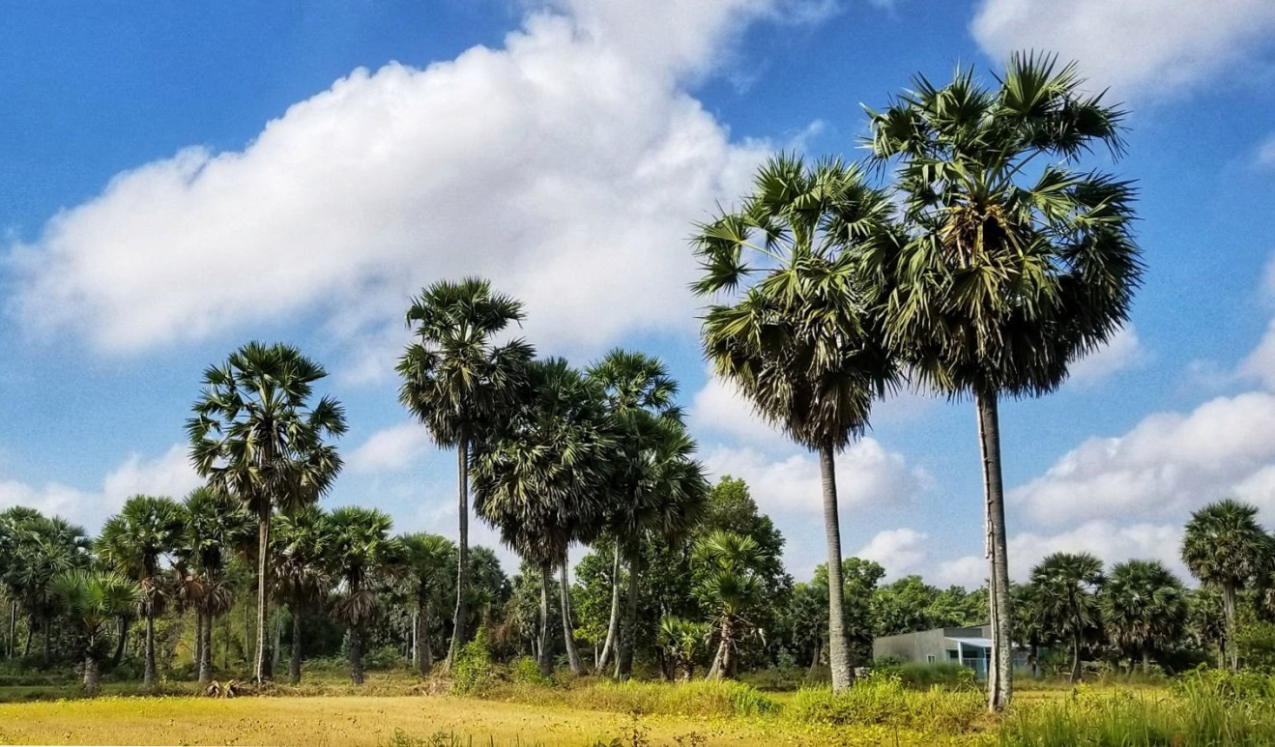
Cây thốt nốt
Đến vùng biên giới của hai huyện miền núi Tri Tôn và Tịnh Biên của tỉnh An Giang, hình ảnh những hàng cây thốt nốt cao vút, đầy sức sống với những tàu lá màu xanh thẫm, ngả bóng xuống cánh đồng lúa tuyệt đẹp trong nắng vàng. Cạnh những hàng thốt nốt là những quán giải khát thốt nốt ướp lạnh, thoáng đãng, mát rượi dẫu đang trưa hè, quán nào cũng giăng võng để khách có thể nghỉ ngơi thưởng thức nước và cùi thốt nốt ướp lạnh. Du lịch An Giang, bạn hãy ghé vào quán cảm nhận sự thảnh thơi, dễ chịu. Rồi sau đó, thưởng thức một cốc thốt nốt ướp lạnh thì những mệt mỏi, nóng bức sau mỗi chặng đường rong ruổi trưa hè sẽ nhanh chóng tan biến. Nước thốt nốt có vị ngọt, thơm nhưng cơm thốt nốt lại có vị nhạt. Khi dùng chung với nhau, 2 mùi vị hòa quyện sẽ cho vị ngon rất riêng, đậm đà mà không quá gắt. Cái ngòn ngọt, thanh thanh của nước, mềm mềm dai dai của cơm thốt nốt như tan dần trong miệng. Một thứ nước rất ngon mà đa phần du khách trải nghiệm một lần đều khó quên.
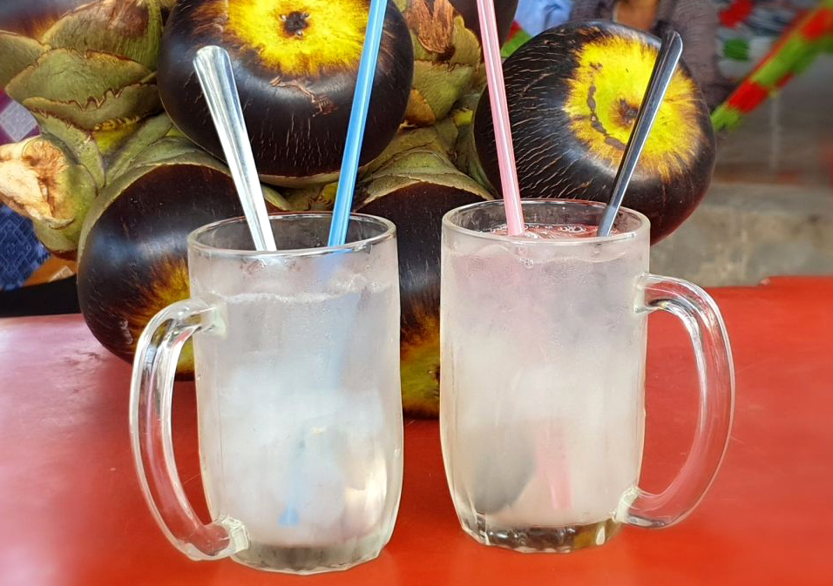
Nước thốt nốt là món giải khát hấp dẫn
Cơm trái thốt nốt già ngả mầu vàng, thơm như mùi mít chín, dùng chế biến bột để làm nhiều loại bánh (phổ biến là bánh bò) hoặc nấu chè, nhưng nguồn lợi đáng kể nhất là lấy nước để làm đường. Đường Thốt nốt – loại đường đặc sản được nấu từ mật hoa và quả của cây thốt nốt nổi tiếng của vùng đồng bào Khmer ở tỉnh An Giang. Đây cũng là món quà không thể thiếu của du khách khi đến với vùng đất bán sơn địa này.
Do đặc thù về khí hậu, thổ nhưỡng, hiện nay chỉ có hai địa phương là Tịnh Biên và Tri Tôn là hai huyện miền núi thuộc An Giang phát triển được nghề nấu đường thốt nốt. Nghề nấu đường có từ rất lâu, người Khmer xem đó là món quà quý của trời đất. Nhiều gia đình theo nghề nấu đường từ đời nọ qua đời kia.
Câu chuyện làm ra đường từ cây thốt nốt này là cả một huyền thoại được đồng bào Khmer truyền tụng qua nhiều đời. Chuyện kể rằng, có một người đàn ông Khmer buổi trưa chăn bò nằm ngả lưng dưới tán cây thốt nốt nghỉ trưa. Đang thiu thiu ngủ thì ông cảm thấy có những giọt nước ngọt lịm trong lành tí tách rơi xuống mặt mình. Tò mò, muốn biết những giọt nước ấy từ đâu xuất hiện, trong khi bầu trời lại không mưa, ông bèn leo lên cây thốt nốt thì phát hiện, những giọt nước rơi xuống ban nãy xuất phát từ đọt hoa thốt nốt bị gãy ngang. Ông vội vàng mang ống tre đựng nước uống của mình lên hứng những giọt nước do trời ban tặng đem về nhà khoe với vợ con. Do nước thốt nốt để lâu ngày sẽ bị lên men chua không dùng được, đồng bào Khmer mới nghĩ cách chế biến thành rượu và cô đặc lại thành đường tán như hiện nay.
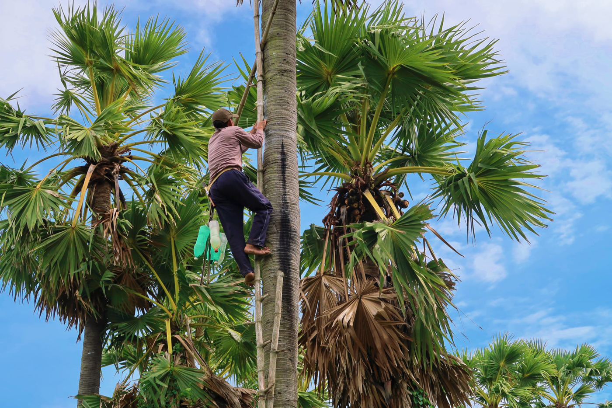
Người dân thường dùng tre làm thang leo
Theo người dân ở đây, thốt nốt có tuổi thọ rất cao, bình quân cây thốt nốt trồng từ 12-15 năm mới cho trái và nước đường, cây càng già càng cho nhiều nước sản lượng mỗi năm lại tăng thêm và có trữ lượng đường cao. Cây thốt nốt khoảng 30-40 năm tuổi hầu như ra bông, cho trái và nước quanh năm. Mùa khai thác nước thốt nốt và nấu đường khoảng 6 tháng, bắt đầu vào tháng 11 Âm lịch đến đầu mùa mưa năm sau. Nếu năm nào nắng kéo dài thì thời gian thu hoạch, chế biến lại tăng lên, càng nắng gắt, lại càng làm được nhiều thành phẩm đường.
Đã bao năm trôi qua, nghề nấu đường, hái trái thốt nốt vẫn luôn tuần hoàn giữa dòng chảy của thời gian. Và những người dân Khmer vẫn luôn miệt mài với nghề này. Trở thành thông lệ, để bắt tay vào vụ làm ăn mới, người làm nghề này phải lo sắm sửa đồ đạc đầy đủ: Tre làm thang leo, keo nhựa đựng nước, dự trữ trấu hoặc lá cây làm chất đốt, kiểm tra nồi, lò tươm tất…
Công đoạn làm đường thốt nốt cũng lắm công phu và tùy theo tay nghề của người thợ mà chất lượng đường có thể khác nhau. Đường thốt nốt nấu bằng nước tiết ra từ những vết cắt ở bông cây thốt nốt, chứ không phải từ nước trong trái thốt nốt. Tuy nhiên, mỗi cây thốt nốt chỉ có khoảng 2 – 3 bông cho nước tốt, phần còn lại sẽ chờ thu hoạch trái.
Hái thốt nốt đòi hỏi sức khỏe, sự dẻo dai, khéo léo nên công việc này thường dành cho cánh đàn ông trung niên. Để lấy được nước, nông dân dùng những cây tre dài, có nhiều nhánh làm thang leo. Khi lên đến ngọn cây, người ta cắt phần ngọn những cuống hoa, sau đó dùng can nhựa hứng nước. Trước đây, thường dùng ống tre gai, ống to, giao lóng để hứng nước thốt nốt, nhưng ngày nay không còn dùng ống tre nữa, mà thay vào đó là thùng nhựa loại nhỏ để nhẹ công mang lên cây. Nếu cây cho nước tốt thì mẻ đường sẽ thơm ngon, dễ đánh, màu sắc đẹp, có thể dùng để đổ đường tán (đường cục). Nếu ít nước hoặc nước không trong thì chỉ dùng để nấu đường chảy.

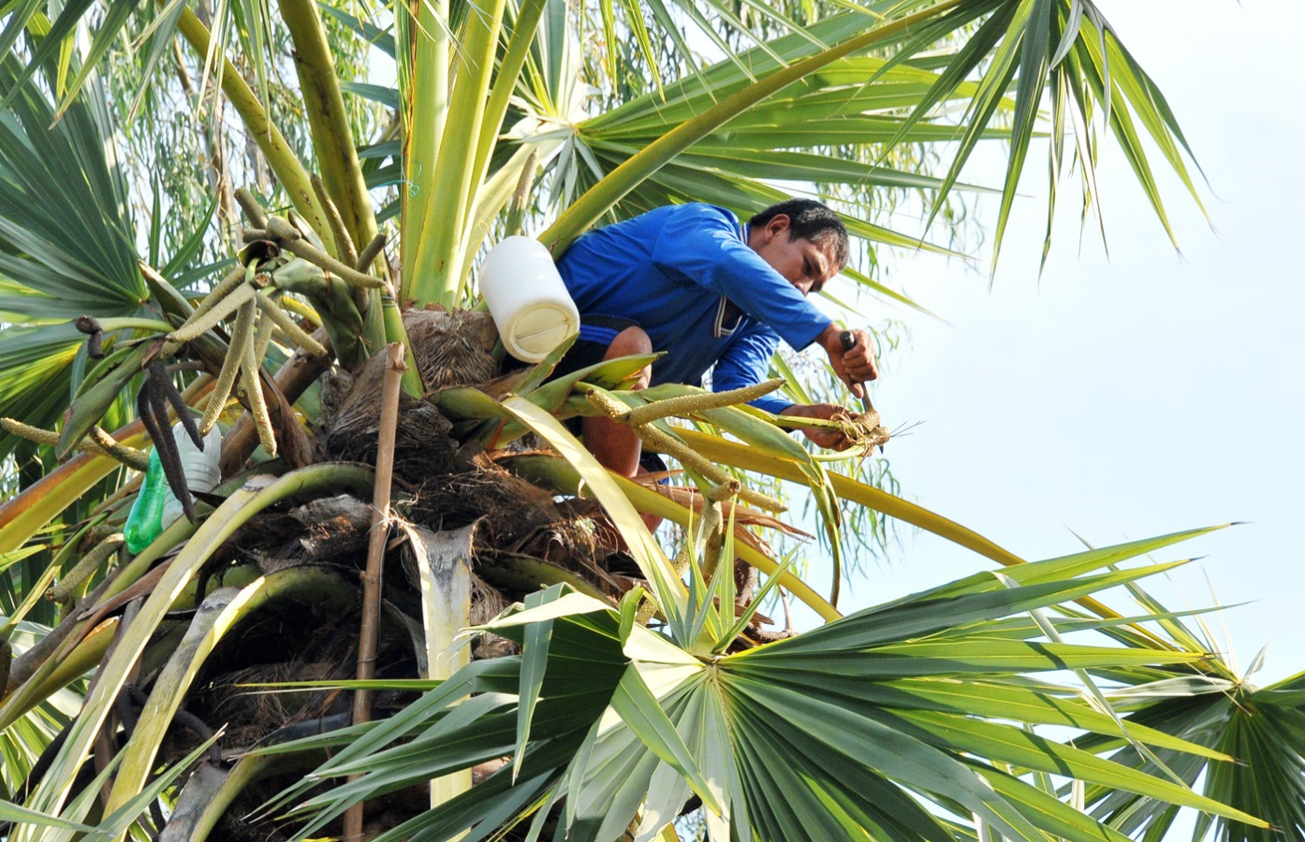
Đường thốt nốt được nấu bằng nước tiết ra từ những vết cắt ở hoa.
Hàng ngày, người dân phải canh thời gian hoa cho nước thích hợp để trèo lên cây cất nước. Sau khi lấy nước, thợ tiếp tục dùng dao cắt một khoanh tròn mới ở phần đầu hoa bỏ đi và tạo phần nốt cắt mới cho hoa để tích nước tiếp.
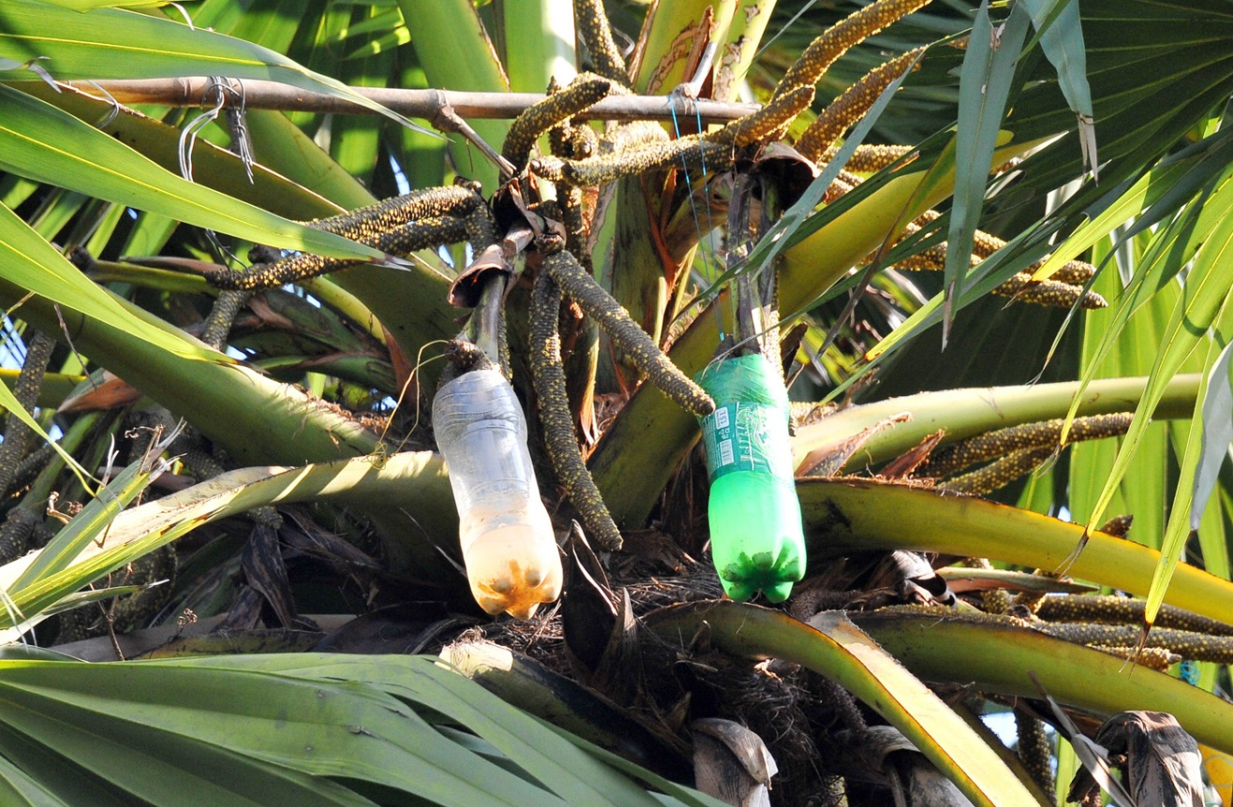
Người dân dùng can nhựa hứng nước.
Xong công đoạn lấy nước thốt nốt đầy vất vả và nguy hiểm, công đoạn nấu đường cũng lắm gian nan. Nước thốt nốt sau khi lấy xuống được lọc qua miếng màng mỏng cho sạch bụi, côn trùng và phải được nấu ngay để tránh bị chua.
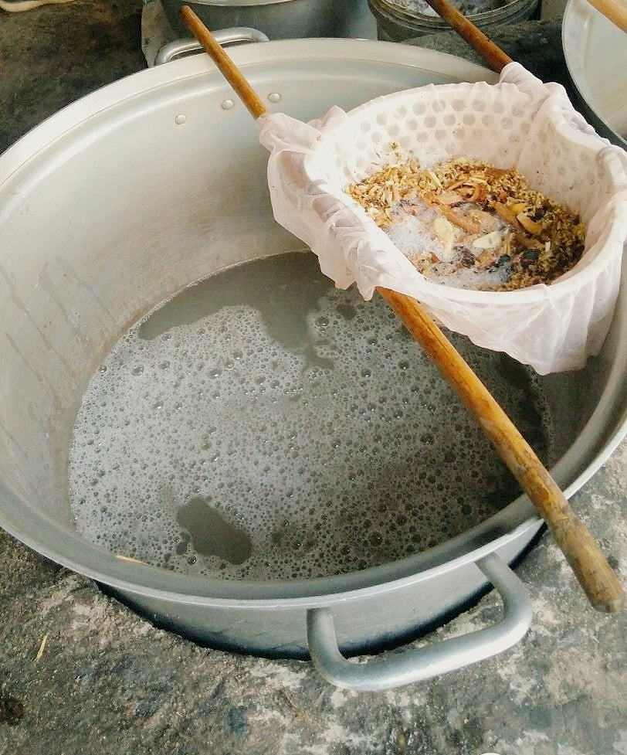
Nước thốt nốt sau khi lấy xuống được lọc qua miếng màng mỏng cho sạch bụi, côn trùng
Người ta đắp lò đất, đặt chảo to rồi đổ nước thốt nốt vào nấu. Nước thốt nốt được cho vào 1 cái chảo lớn, nấu khoảng 4 giờ là cô đặc lại thành đường chảy. Thoạt nhìn, công đoạn này có vẻ khá dễ dàng nhưng để tạo ra mẻ đường ngon lại là cả kinh nghiệm nhiều năm.
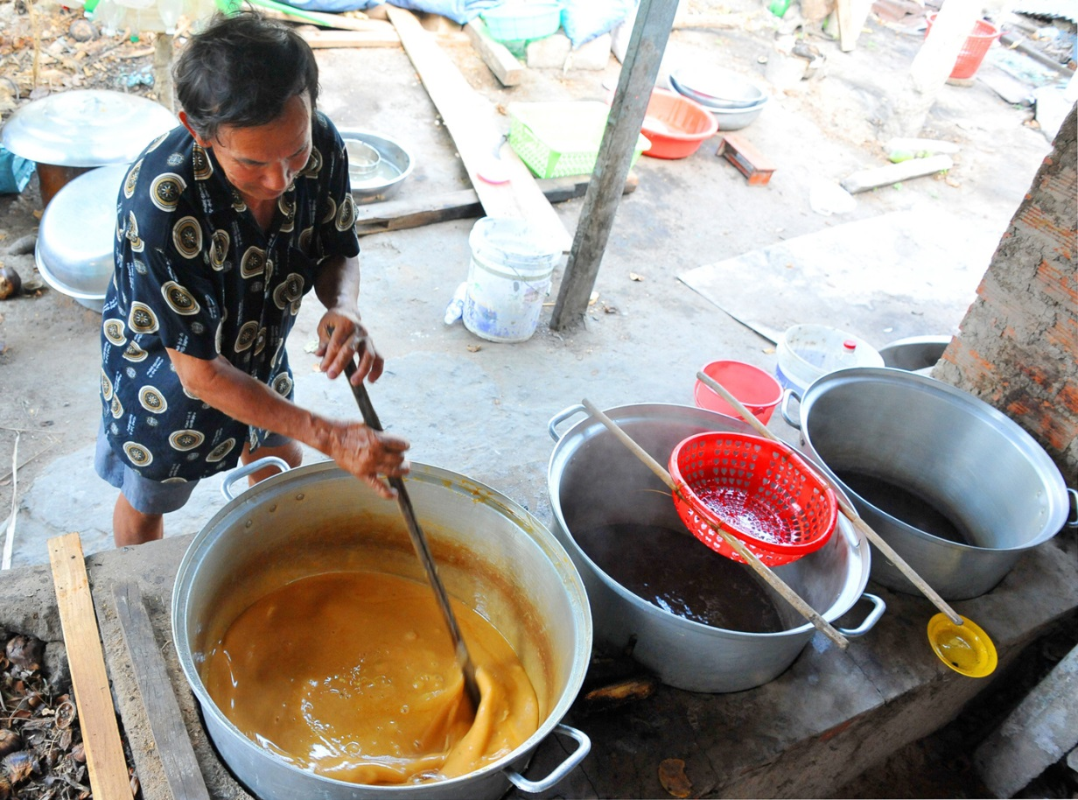
Công đoạn nấu đường
Lửa nấu đường phải đượm, cháy đều, vừa lửa, người thợ vừa nấu vừa dùng đũa cả quấy đảo kẻo liên tục để không bị bén đáy nồi. Đũa cả người Khmer dùng để đảo đường được làm bằng cật tre già, đẽo tựa mái chèo nhỏ.
Những người có kinh nghiệm chỉ cần nếm nước thốt nốt là biết được hàm lượng của đường bên trong, nếu chưa đủ độ ngọt có thể tính được số lượng vôi thêm vào để khử độ chua của đường.
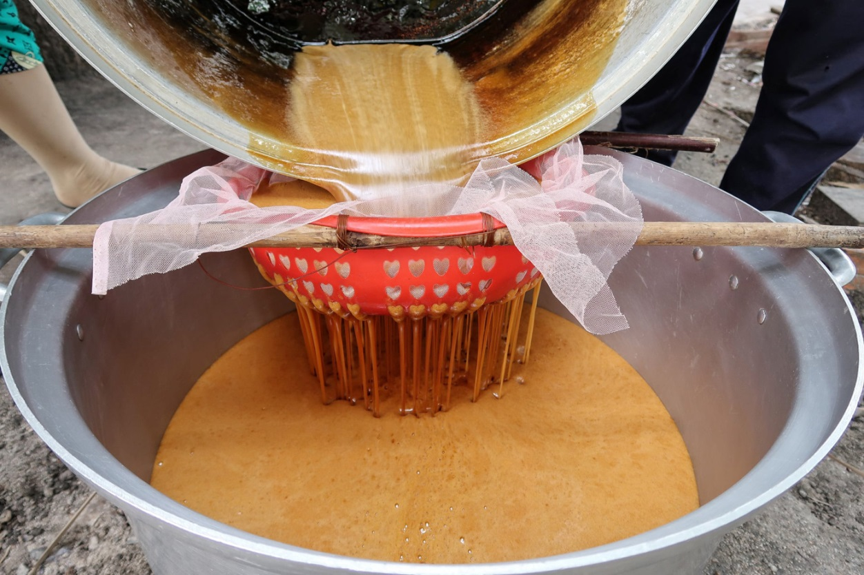
Mẻ đường thơm ngon, màu sắc bắt mắt
Sau khi cô đặc đạt yêu cầu, chảo được nhắc ra khỏi lò, khuấy liên tục để còn màu vàng tươi đặc trưng của đường thốt nốt. Khi nước thốt nốt đã được cô sền sệt, ấy là lúc đổ sang chảo thứ hai, lại đều lửa đun tiếp cho đến độ thành hạt đường.
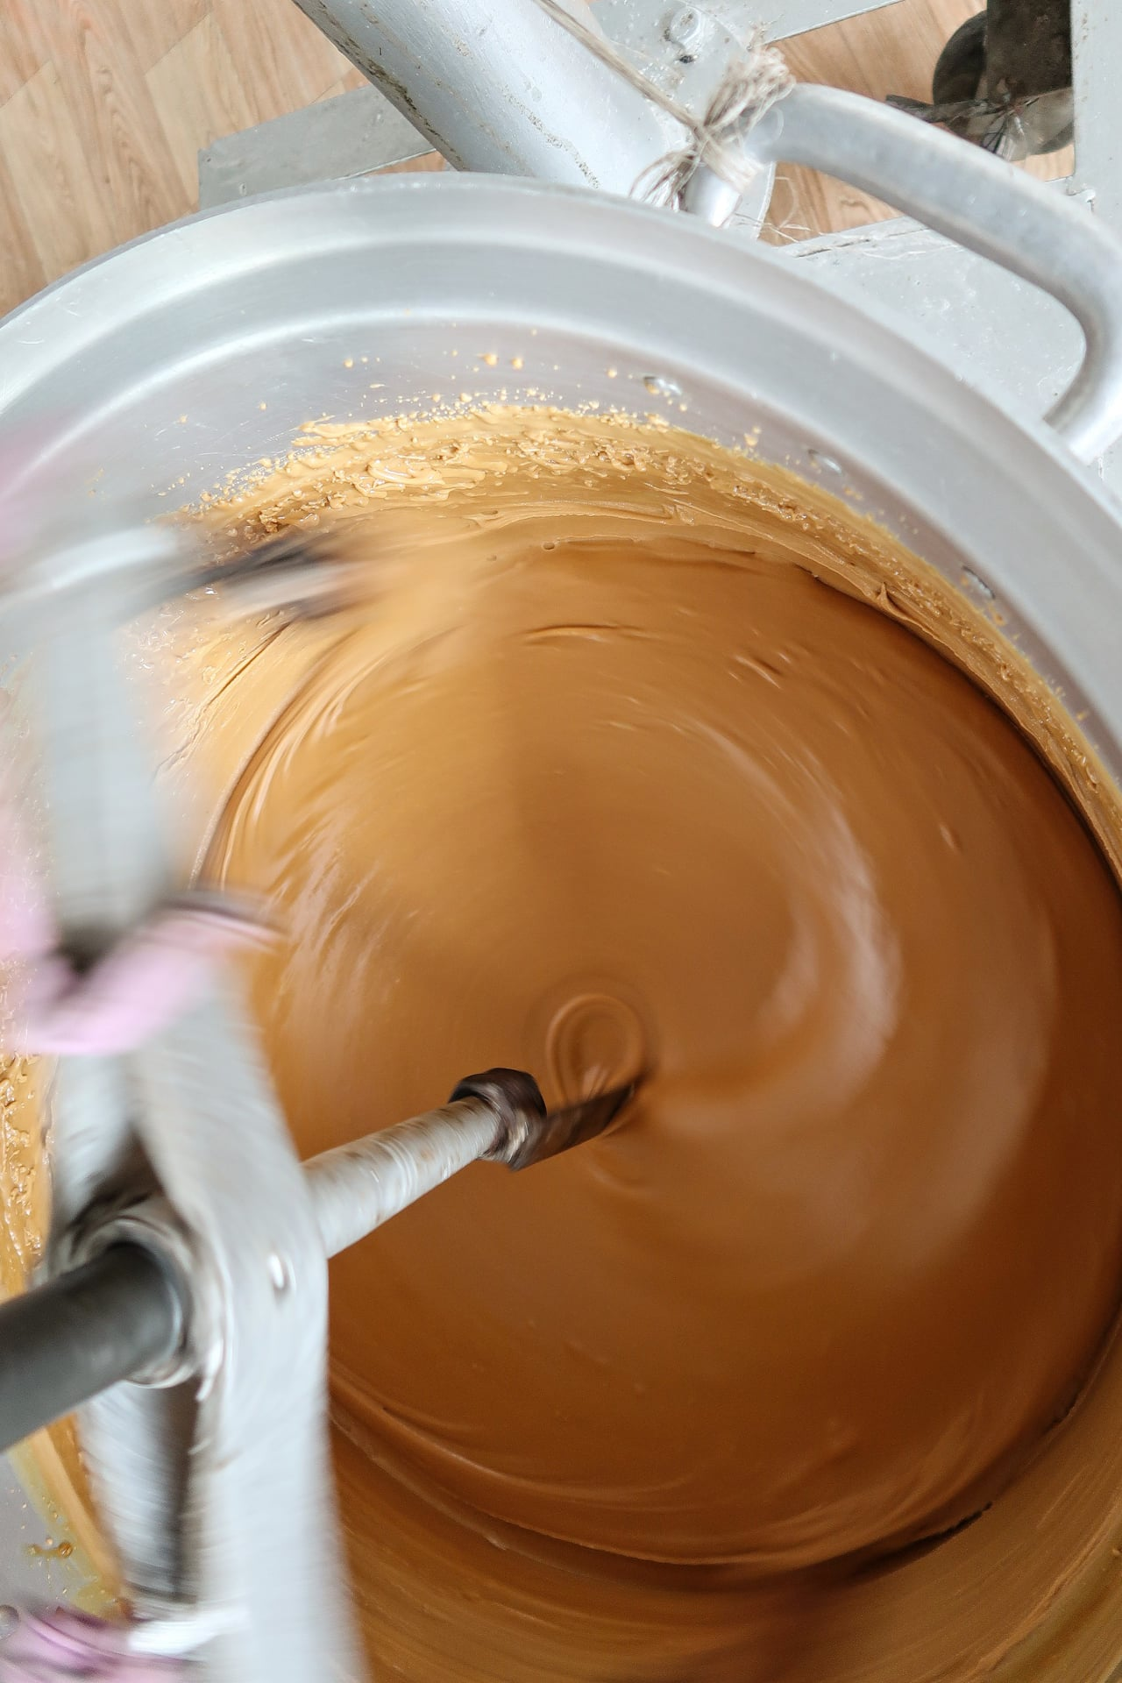
Dùng máy đánh để đường cô đặc lại.
Bên cạnh đó, người thợ nấu đường cũng phải biết dùng khuôn để đổ đường thành từng cột đường tròn đều, sau đó dùng dao cắt ra từng khoanh đường có độ dày 2-3cm, lại được xếp 10-12 khoanh làm thành một cây đường.
Nhưng cũng có nhiều hộ gia đình lại đổ đường ra đầy bát ăn cơm hoặc bất kì vật dụng tạo khuôn nào để làm thay khuôn truyền thống. Đường khô trong lòng khuôn, được lấy ra gói lại, thường gọi là bánh đường. Tại những lò nấu đường truyền thống, ngoài nước thốt nốt ra hầu như không sử dụng thêm bất kỳ một loại chất phụ gia nào cả. Bình quân khoảng 8-10 lít nước thốt nốt sẽ thu về 1kg đường.

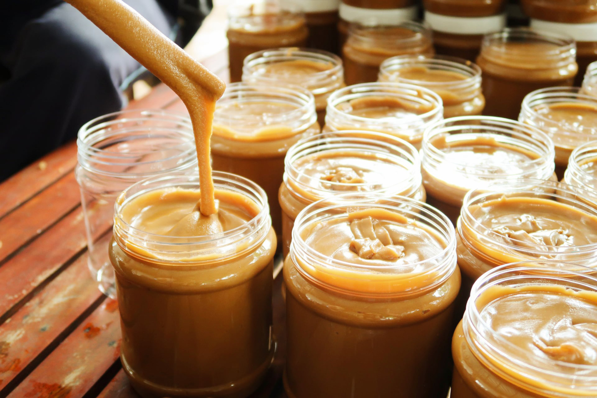
Đường thốt nốt thơm dịu, ngọt thanh không dùng phụ gia nên được người tiêu dùng yêu thích
Đường thốt nốt thơm dịu, ngọt thanh được gói trong những chiếc lá thốt nốt trông như những đòn bánh tét đẹp mắt. Đặc biệt, ngoài vị ngọt thanh nhẹ, đường thốt nốt còn mang đến cho người thưởng thức vị béo, khi ăn rất dễ gây “nghiền”. Mặc dù đường thốt nốt có độ ngọt kém hơn các loại đường làm từ nguyên liệu khác nhưng lại thơm hơn và có lẽ do sản lượng đường thốt nốt cũng ít hơn nên cũng quý hơn.
Vị ngọt thanh, thơm ngon của đường thốt nốt rất phù hợp để nấu chè. Chính vị thanh mát của đường thốt nốt làm cho món ăn thêm ngon miệng và còn có tác dụng làm mát, chữa viêm họng. Nếu bị đau họng hay họng khô rát chỉ cần nhai một miếng nhỏ đường thốt nốt nốt sẽ cảm thấy dễ chịu ngay. Bà con ở địa phương vùng An Giang đôi khi thường dùng đường thốt nốt ăn với cơm nguội, hoặc dùng thay cho bánh ngọt trong tiệc trà.

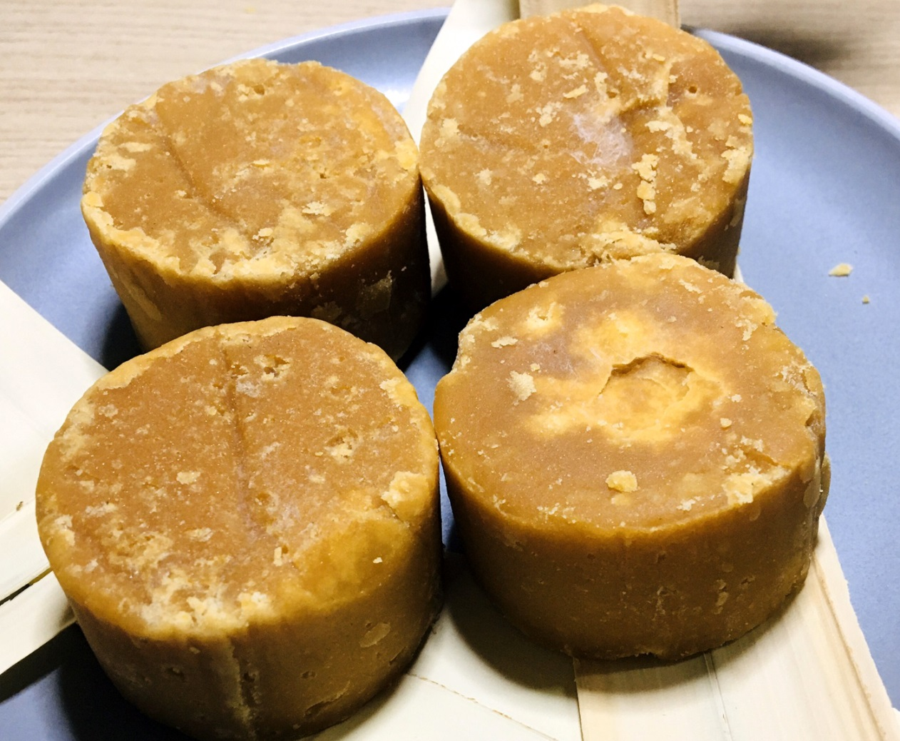
Đường thốt nốt dạng viên
Ngày nay, những gia đình ở An Giang theo nghề nấu đường thốt nốt bằng phương pháp thủ công truyền thống mỗi năm xuất ra thị trường khoảng 8.000 tấn đường mang tính túy của đất trời miền biên viễn Tây Nam của tổ quốc.
Sản phẩm đường thốt nốt không chỉ được người tiêu dùng trong nước biết đến mà ở nước ngoài cũng rất ưa chuộng, bởi đặc tính thơm ngon và đặc trưng vùng, miền của sản phẩm. Không chỉ là nguyên liệu để sử dụng trong nấu các món chè hay là phụ gia đem lại cho những ly nước có vị ngọt tự nhiên, đường thốt nốt còn được dùng như một gia vị nêm nếm trong các món ăn khác, như nước chấm, kho cá… Góp phần làm phong phú thêm cẩm nang gia vị chế biến các món ăn của người Việt, đường thốt nốt của người Khmer đang ngày càng quen thuộc hơn với người tiêu dùng.
Có dịp du lịch An Giang, ghé thăm những lò nấu đường ở hai huyện Tịnh Biên và Tri Tôn, tìm hiểu quy trình làm đường thủ công từ những giọt nước thốt nốt hứng từ trên cây, thưởng thức hương vị béo ngậy của từng hạt đường tan vào trong miệng, du khách sẽ hiểu vì sao mà đường thốt nốt trở thành một đặc sản của An Giang.
Ảnh: Lý Minh Khoa, sưu tầm.

Nghề nấu đường thốt nốt ở An Giang
LNV - Thốt nốt là cây đặc trưng gắn liền với đời sống của đồng bào dân tộc Khmer An Giang. Do đặc thù thổ nhưỡng, ở An Giang, chỉ có hai huyện miền núi Tri Tôn và Tịnh Biên có nghề nấu đường thốt nốt. Mùa nấu đường bắt đầu vào tháng 11 Âm lịch đến đầu mùa mưa năm sau.
https://langngheviet.com.vn/lang-nghe-nghe-nhan/nghe-nau-duong-thot-not-o-an-giang.html22712
Câu chuyện làm đường
Nghề nấu đường có từ rất lâu. Người Khmer Tri Tôn và Tịnh Biên lớn lên đã thân quen với mùi thơm bốc lên từ những lò đường. Người ta coi đường thốt nốt là đặc sản của địa phương nhưng người Khmer lại xem đó là món quà quý của trời đất. Nhiều gia đình theo nghề nấu đường từ đời nọ qua đời kia.
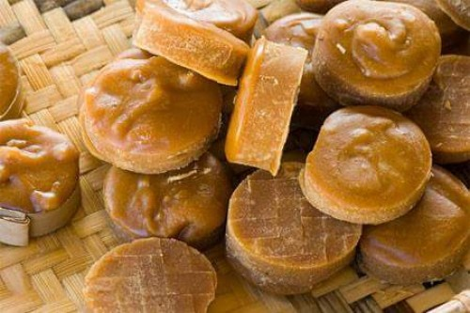
Đường Thốt nốt - đặc sản An Giang.
Câu chuyện làm ra đường từ cây thốt nốt này là cả một huyền thoại được đồng bào Khmer truyền tụng qua nhiều đời. Chuyện kể rằng, có một người nông dân chăn bò nằm nghỉ trưa dưới cây thốt nốt. Đang thiu thỉu ngủ, ông ta bỗng giật mình tỉnh giấc vì có một giọt nước ngọt lịm từ trên cao rơi xuống ngay miệng mình. Ông lồm cồm ngồi dậy dáo dác nhìn quanh vẫn không phát hiện được điều gì. Tò mò ông trèo lên cây xem thử mới biết rằng những giọt nước vừa rơi xuống xuất phát từ đọt của cây thốt nốt bị gãy ngang. Ông vội vàng mang ống tre đựng nước uống của mình lên hứng những giọt nước do trời ban tặng đem về nhà khoe với vợ con. Do nước thốt nốt để lâu ngày sẽ bị lên men chua không dùng được, đồng bào Khmer mới nghĩ cách chế biến thành rượu và cô đặc lại thành đường tán như hiện nay.
Công nghệ làm đường
Thông thường, mùa khai thác nước thốt nốt và nấu đường khoảng 6 tháng, nếu năm nào nắng kéo dài thì thời gian thu hoạch, chế biến lại tăng lên. Cứ hễ nắng gắt chừng nào thì nước nấu cho nhiều đường chừng đó. Đã trở thành thông lệ, để bắt tay vào vụ làm ăn mới, người làm nghề này phải lo sắm sửa đồ đạc đầy đủ: Tre làm thang leo, keo nhựa đựng nước, dự trữ trấu hoặc lá cây làm chất đốt, kiểm tra nồi, lò tươm tất…
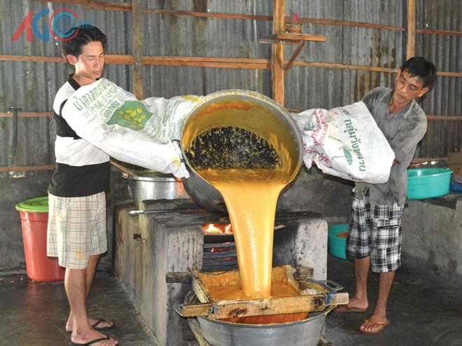
Công nghệ nấu đường thốt nốt của bà con An Giang.
Công nghệ làm đường thốt nốt cũng lắm công phu và tùy theo tay nghề của người thợ mà chất lượng đường có thể khác nhau. Đường thốt nốt nấu bằng nước tiết ra từ những vết cắt ở bông cây thốt nốt, chứ không phải từ nước trong trái thốt nốt. Tuy nhiên, mỗi cây thốt nốt chỉ có khoảng 2 - 3 bông cho nước tốt, phần còn lại sẽ chờ thu hoạch trái.
Hái thốt nốt đòi hỏi sức khỏe, sự dẻo dai, khéo léo nên công việc này thường dành cho cánh đàn ông trung niên. Vất vả là thế nên mọi người ở đây vẫn thường hay nói với nhau, đây là nghề “ăn dưới đất, làm trên trời”. Để lấy được nước, nông dân dùng những cây tre dài, có nhiều nhánh làm thang leo. Khi lên đến ngọn cây, người ta cắt phần ngọn những cuống hoa, sau đó dùng can nhựa hứng nước. Trước đây, thường dùng ống tre gai, ống to, giao lóng để hứng nước thốt nốt, nhưng ngày nay không còn dùng ống tre nữa, mà thay vào đó là thùng nhựa loại nhỏ để nhẹ công mang lên cây. Nếu cây cho nước tốt thì mẻ đường sẽ thơm ngon, dễ đánh, màu sắc đẹp, có thể dùng để đổ đường tán (đường cục). Nếu ít nước hoặc nước không trong thì chỉ dùng để nấu đường chảy.
Hàng ngày, nông dân phải canh thời gian hoa cho nước thích hợp để trèo lên cây cất nước. Sau khi lấy nước, thợ tiếp tục dùng dao cắt một khoanh tròn mới ở phần đầu hoa bỏ đi và tạo phần nốt cắt mới cho hoa để tích nước tiếp.
Xong công đoạn lấy nước thốt nốt đầy vất vả và nguy hiểm, công đoạn nấu đường cũng lắm gian nan. Thường mỗi lần lấy nước xong, trong vòng 24 giờ phải thắng đường, để lâu hơn sẽ bị chua. Người ta đắp lò đất, đặt chảo to rồi đổ nước thốt nốt vào nấu. Nước thốt nốt được cho vào 1 cái chảo lớn, nấu khoảng 4 giờ là cô đặc lại thành đường chảy.Những người có kinh nghiệm chỉ cần nếm nước thốt nốt là biết được hàm lượng của đường bên trong, đồng thời có thể tính được số lượng vôi thêm vào để khử độ chua của đường. Sau khi cô đặc đạt yêu cầu, chảo được nhắc ra khỏi lò, khuấy liên tục để còn màu vàng tươi đặc trưng của đường thốt nốt.
Quá trình nguội dần của đường trong tự nhiên cũng là lúc mà chúng kết tinh lại thành những tinh thể mịn. Nếu cắn thử một miếng đường thì cảm giác của vị ngọt và béo của những hạt đường thốt nốt tan bên trong miệng sẽ là một hương vị khó quên của những khách phương xa.
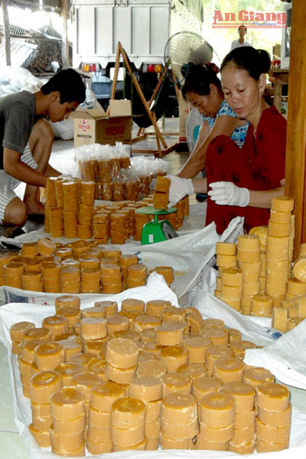
Thành quả.
Phát triển ổn định
Tại An Giang, khi nhiều làng nghề truyền thống khác bị mai một thì nghề nấu đường thốt nốt vẫn phát triển ổn định. Cùng với việc được công nhận làng nghề tiểu thủ công nghiệp truyền thống, An Giang có nhiều chính sách hỗ trợ để những hộ theo nghề nấu đường thốt nốt ở hai huyện có đông đồng bào Khmer là Tri Tôn, Tịnh Biên phát triển sản xuất, đầu tư đổi mới công nghệ, đưa sản phẩm tiêu thụ rộng rãi trên thị trường. Sản phẩm đường thốt nốt không chỉ được người tiêu dùng trong nước biết đến mà ở nước ngoài cũng rất ưa chuộng, bởi đặc tính thơm ngon và đặc trưng vùng, miền của sản phẩm. Do mùa nấu đường trùng với mùa hành hương nên khá nhiều hộ dân sống nhờ nghề này cũng có được nguồn thu khá.
Một tương lai tươi sáng đang mở ra phía trước cho bà con Khmer nơi đây khi ngành Du lịch tỉnh An Giang đã và đang xúc tiến đầu tư phát triển du lịch sinh thái, làng nghề, và đặc sản đường thốt nốt sẽ theo chân khách du lịch đi muôn phương.
Thanh Huyền(TGDS)

